Липовский филиал МБОУ Пичаевской СОШ
Пичаевского района
Тамбовской области

Урок химии в 10 классе на тему
«Карбонильные соединения»

Составила учитель химии
Клемешова Татьяна Николаевна

Липовка
2012

Пояснительная записка

Работа предназначена для проверки усвоения учащимися 10 класса материала одной из тем органической химии «Карбонильные соединения». Данная работа составлена по примеру КИМов для проведения ЕГЭ. Эту работу можно использовать как в общеобразовательном классе, так и в профильном. Можно применять в полном виде для проведения контрольной работы, можно использовать часть предлагаемых тестов для проведения проверочной работы при повторении пройденного.

При составлении были использованы следующие информационные источники:
- Никитюк Т.В., Никитюк А.М., Остроумов И.Г. Химия. Тесты для повторения и подготовки. – Саратов: Лицей, 2006. – 256с.
- Демоверсия ЕГЭ-2009
- Демоверсия ЕГЭ-2010
- Демоверсия ЕГЭ-2011

Спецификация
контрольных измерительных материалов
для проведения проверки усвоения знаний по теме «Карбонильные соединения»

1. Назначение контрольных измерительных материалов
Проведение проверки усвоения знаний по теме «Карбонильные соединения» проводится с использованием системы контрольных измерительных материалов (КИМ), стандартизированных по форме, уровню сложности и способам оценки их выполнения. Контрольные измерительные материалы призваны установить уровень освоения данной темы.
2. Документы, определяющие содержание работы
Содержание работы определяется на основе Федерального компонента государственных стандартов основного общего и среднего (полного) общего образования по химии (приказ Минобразования России № 1089 от 05.03.2004г.).
3. Общие походы к разработке контрольных измерительных материалов.
Разработка КИМ по теме осуществлялась с учетом следующих общих положений.
• КИМ ориентированы на проверку усвоения системы знаний, которая рассматривается в качестве инвариантного ядра содержания действующих программ по химии для общеобразовательных учреждений. В стандарте эта система знаний представлена в виде требований к подготовке выпускников. С данными требованиями соотносится уровень предъявления в КИМ проверяемых элементов содержания.
• КИМ призваны обеспечивать возможность дифференцированной оценки учебных достижений выпускников. В этих целях проверка усвоения основных элементов содержания курса химии осуществляется на трех уровнях сложности – базовом, повышенном и высоком. Учебный материал, на базе которого строятся задания, отбирается по признаку его значимости для общеобразовательной подготовки выпускников средней (полной) школы.
• Равноценность всех вариантов работы обеспечивается строгим соблюдением одинакового соотношения числа заданий, проверяющих усвоение основных элементов содержания различных разделов курса химии.
• Выполнение заданий предусматривает осуществление выполняющим работу определенных действий. Например, выявлять классификационные признаки веществ и реакций, объяснять сущность того или иного процесса, взаимосвязи состава, строения и свойств веществ и т.п. Умение осуществлять разнообразные действия при выполнении работы рассматривается в качестве показателя усвоения изученного материала с необходимой глубиной понимания.

4. Структура работы
Работа состоит из двух частей и включает 31 задание. Одинаковые по форме представления и уровню сложности задания сгруппированы в определенной части работы.

Часть 1 содержит 28 заданий с выбором ответа. Их обозначение в работе: А1; А2; А3; А4…А28.
Часть 2 содержит 3 задания с кратким ответом. Их обозначение в работе: В1; В2; В3.
Общее представление о количестве заданий в каждой из частей экзаменационной работы дает таблица 1.

Таблица 1.
Распределение заданий по частям контрольной работы

Части  работы | Число  заданий | Максимальный первичный балл | % максимального  первичного балла  за данную часть  работы от общего  максимального  первичного балла – | Тип заданий
Часть 1 | 28 | 28 | 85% | С выбором  ответа
Часть 2 | 3 | 5 | 15% | С кратким  ответом
Итого: | 31 | 33 | 100%

Задания с выбором ответа построены на материале данной темы. В своей совокупности они проверяют на базовом уровне усвоение значительного количества элементов содержания из всех содержательных блоков: «Теоретические основы химии», «Органическая химия», «Методы познания и применения веществ и химических реакций».
Выполнение заданий с выбором ответа предполагает использование знаний для подтверждения правильности одного из четырех вариантов ответа. Отличие предложенных разновидностей таких заданий состоит в алгоритмах поиска правильного ответа.
Задания с кратким ответом также построены на материале данной темы, но в отличие от заданий с выбором ответа ориентированы на проверку освоения элементов содержания не только на базовом, но и профильном уровнях. Выполнение таких заданий предполагает:
а) осуществление бoльшего числа учебных действий, чем в случае заданий с выбором ответа;
б) установление ответа и его запись в виде набора чисел.
В работе предложены следующие разновидности заданий с кратким ответом:
– задания на установление соответствия позиций, представленных в двух множествах.
– задания на выбор нескольких правильных ответов из предложенного перечня ответов (множественный выбор).
– расчетная задача.

Соответствие содержания работы общим целям обучения химии в средней школе обеспечивается тем, что предлагаемые в ней задания проверяют, наряду с усвоением элементов содержания, овладение определенными умениями и способами действий, которые отвечают требованиям к уровню подготовки выпускников.

Учащиеся должны:
1. Знать/понимать:
1.1. важнейшие химические понятия;
1.2. основные законы и теории химии;
1.3. важнейшие вещества и материалы.
2. Уметь:
2.1. называть изученные вещества по тривиальной или международной номенклатуре;
2.2. определять/классифицировать: принадлежность веществ к различным классам органических соединений; гомологи и изомеры; химические реакции в органической химии (по всем известным классификационным признакам);
2.3. характеризовать:
общие химические свойства данного класса органических соединений, свойства отдельных представителей этого класса; строение и химические свойства изученных органических соединений;
2.4. объяснять:
зависимость свойств органических веществ от их состава и строения;
составлять уравнения соответствующих химических реакций;
2.5. планировать/проводить:
проведение эксперимента по получению и распознаванию важнейших органических соединений данного класса, с учетом приобретенных знаний о правилах безопасной работы с веществами в лаборатории и в быту; вычисления по химическим формулам и уравнениям.

5. Время выполнения работы
Примерное время, отводимое на выполнение отдельных заданий, составляет:
1) для каждого задания 1 части – 1-2 минуты;
2) для каждого задания 2 части – 5-7 минут;
Общая продолжительность работы составляет около 1,5 часов (90 минут).
6. Система оценивания отдельных заданий и работы в целом
Верное выполнение каждого задания части 1 оценивается 1 баллом.
В части 2 верное выполнение заданий В1–В2 оценивается 2 баллами, заданий В3 – 1 баллом.
За верное выполнение всех заданий работы можно максимально получить 33 первичных балла.
7. Дополнительные материалы и оборудование
К каждому варианту экзаменационной работы прилагаются следующие материалы:
− периодическая система химических элементов Д.И. Менделеева;
− таблица растворимости солей, кислот и оснований в воде;
− электрохимический ряд напряжений металлов;
Во время выполнения экзаменационной работы разрешается использовать непрограммируемый калькулятор.

Кодификатор требований к уровню подготовки для выполенения контрольной работы «Карбонильные соединения»
по органической химии

Пояснительная записка

«Кодификатор элементов содержания и требований к уровню подготовки учащихся общеобразовательных учреждений» (далее – кодификатор) составлен на основе Обязательного минимума содержания основных образовательных программ Федерального компонента государственного стандарта среднего (полного) общего образования по химии, базовый и профильный уровни (приказ Министерства образования РФ от 5 марта 2004 г. № 1089).
Кодификатор призван регламентировать содержание и структуру КИМ с учетом требований стандарта к уровню подготовки учащихся. Он включает практически всю совокупность важнейших элементов содержания «Обязательного минимума» стандартов 2004 года (56). Систематизированный перечень важнейших элементов содержания обязательного минимума, представленный в кодификаторе, рассматривается в качестве инвариантного ядра действующих программ по химии для общеобразовательных учреждений. В структуре кодификатора выделены два раздела: «Перечень элементов содержания, проверяемых на контрольной работе «Карбонильные соединения»» и «Перечень требований к уровню подготовки, проверяемых на контрольной работе «Карбонильные соединения»».

Раздел 1. Перечень элементов содержания, проверяемых на на контрольной работе «Карбонильные соединения».
В структуре раздела 1 кодификатора выделены четыре крупных блока содержания (1, 2, 3, 4). Каждый из них включает ведущие содержательные линии, указанные жирным курсивом. Отдельные элементы содержания, на основе которых составляют проверочные задания, обозначены кодом контролируемого элемента.

1.1. Код блока содержания и содержательной линии
1.2. Код контролируемого элемента
1.3. Элементы содержания, проверяемые заданиями КИМ
1.4 Химическая реакция
1.4.1. Классификация химических реакций в органической химии.
1.4.2. Ионный (правило В.В. Марковникова) и радикальный механизмы реакций в органической химии.
2. Органическая химия
2.1. Теория строения органических соединений: гомология и изомерия (структурная и пространственная).
2.2. Типы гибридизация атомных орбиталей углерода. Радикал. Функциональная группа.
2.3. Классификация органических веществ. Номенклатура органических веществ (тривиальная и международная).
2.4. Характерные химические свойства карбонильных соединений.
2.5. Взаимосвязь органических соединений.
3. Методы познания в химии. Химия и жизнь.
3.1. Экспериментальные основы химии.
3.1.1. Правила работы в лаборатории. Правила безопасности при работе с едкими, горючими и токсичными веществами, средствами бытовой химии.
3.1.2. Научные методы исследования химических веществ и превращений
3.1.3. Идентификация органических соединений.
3.1.4. Основные способы получения кислородсодержащих соединений (в лаборатории)
3.2. Общие представления о промышленных способах получения важнейших веществ.
3.2.1. альдегиды и кетоны.
3.3. Расчеты по химическим формулам и уравнениям реакций.
3.3.1. Вычисление массы растворенного вещества, содержащегося в определенной массе раствора с известной массовой долей.
3.3.2. Расчеты объемных отношений газов при химических реакциях.
3.3.3. Расчеты: массы вещества или объема газов по известному количеству вещества, массе или объему одного из участвующих в реакции веществ.
3.3.4. Расчеты: массы (объема, количества вещества) продуктов реакции, если одно из веществ дано в избытке (имеет примеси).
3.3.5. Расчеты: массы (объема, количества вещества) продукта реакции, если одно из веществ дано в виде раствора с определенной массовой долей растворенного вещества.
3.3.6. Нахождение молекулярной формулы вещества.
3.3.7. Расчеты массовой или объемной доли выхода продукта реакции от теоретически возможного.
3.3.8. Расчеты массовой доли (массы) химического соединения в смеси.

Раздел 2. Перечень требований к уровню подготовки выпускников, выполнение которых проверяется данной работой.
Перечень требований к уровню подготовки учащихся по химии, выполнение которых проверяется на контрольной работые «Карбонильные соединения», составлен на основе требований Федерального компонента государственного стандарта среднего общего (полного) образования (базового и профильного уровней) 2004 г. В структуре раздела 2 выделены два крупных блока умений и видов деятельности, составляющих основу требований к уровню подготовки учащихся (1, 2). В каждом из этих блоков жирным курсивом указаны операционализированные умения и виды деятельности, проверяемые заданиями КИМ.

Код раздела
Код контролируемого умения
Умения и виды деятельности, проверяемые заданиями КИМ
Знать/понимать:
1.1 Важнейшие химические понятия
1.1.1. Понимать смысл важнейших понятий (выделять их характерные признаки): вещество, моль, молярная масса, молярный объем, углеродный скелет, функциональная группа, изомерия и гомология, структурная и пространственная изомерия, основные типы реакций в органической химии.
1.1.2. Выявлять взаимосвязи понятий.
1.1.3. Использовать важнейшие химические понятия для объяснения отдельных фактов и явлений.
1.2. Основные законы и теории химии
1.2.1. Применять основные положения химических теории строения органических соединений, химической кинетики) для анализа строения и свойств веществ.
1.2.2. Понимать границы применимости указанной химической теории.
1.3. Важнейшие вещества и материалы
1.3.1. Классифицировать органические вещества по всем известным классификационным признакам.
1.3.2. Понимать, что практическое применение веществ обусловлено их составом, строением и свойствами.
1.3.3. Иметь представление о роли и значении данного вещества в практике.
1.3.4. Объяснять общие способы и принципы получения наиболее важных веществ.
Уметь:
2.1. Называть:
2.1.1. изученные вещества по тривиальной или международной номенклатуре.
2.2. Определять/ классифицировать:
2.2.1. пространственное строение молекул;
2.2.2. принадлежность веществ к различным классам органических соединений;
2.2.3. гомологи и изомеры;
2.2.4. химические реакции в органической химии (по всем известным классификационным признакам);
2.3. Характеризовать:
2.3.1. строение и химические свойства изученных органических соединений.
2.4. Объяснять:
2.4.1. зависимость свойств органических веществ от их состава и строения;
2.5. Планировать/проводить:
2.5.1. проведение эксперимента по получению и распознаванию важнейших органических соединений, с учетом приобретенных знаний о правилах безопасной работы с веществами в лаборатории и в быту;
2.5.2. вычисления по химическим формулам и уравнениям.

Инструкция по выполнению работы

На выполнение экзаменационной работы по химии отводится 1 час (60 минут). Работа состоит из 3 частей и включает 3 задания.
Часть 1 включает 28 заданий (А1–А28). К каждому заданию дается 4 варианта ответа, из которых только один правильный. Внимательно прочитайте каждое задание и проанализируйте все варианты предложенных ответов.
Часть 2 состоит из 3 заданий (В1–В3), на которые надо дать краткий ответ в виде числа или последовательности цифр.
Постарайтесь выполнять задания в том порядке, в котором они даны. Для экономии времени пропускайте задание, которое не удается выполнить сразу, и переходите к следующему. К пропущенному заданию вы сможете вернуться после выполнения всей работы, если останется время. При выполнении работы вы можете пользоваться периодической системой химических элементов Д.И. Менделеева, таблицей растворимости солей, кислот и оснований в воде, электрохимическим рядом напряжений металлов (они прилагаются к тексту работы), а также непрограммируемым калькулятором.
Баллы, полученные вами за выполненные задания, суммируются.
Постарайтесь выполнить как можно больше заданий и набрать наибольшее количество баллов.

Желаем успеха!

Часть 1

При выполнении заданий этой части в бланке ответов № 1 под номером выполняемого вами задания (А1–А30) поставьте знак « × » в клеточку, номер которой соответствует номеру выбранного вами ответа.
А1.
А2. 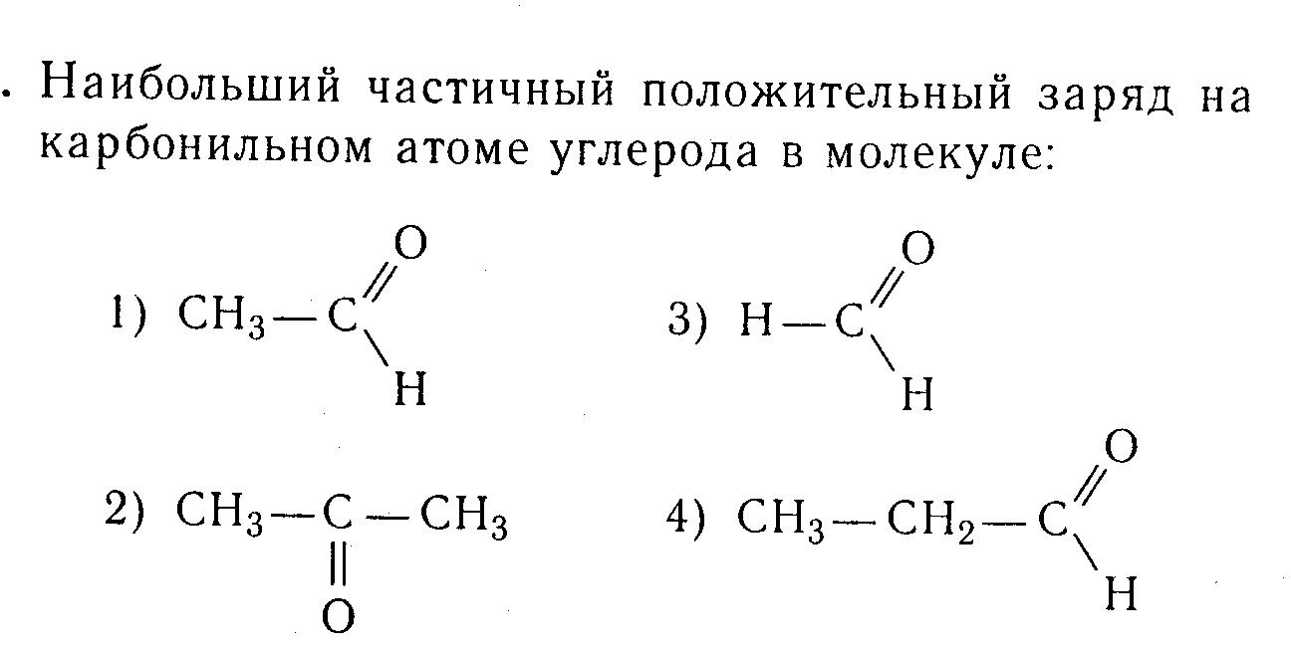
Из свойств: 1) бесцветная жидкость, 2) газообразное вещество, 3) с характерным запахом, 4) плохо растворимое в воде – верно характеризуют метаналь следующие:

1) 1,3
2) 2,3
3) 3,4
4) 1,4

А3. Реакцией М.Г. Кучерова называется:

- Гидратация ацетилена
- Тримеризация ацетилена
- Гидрирование ацетилена
- Бромирование ацетилена

А4.
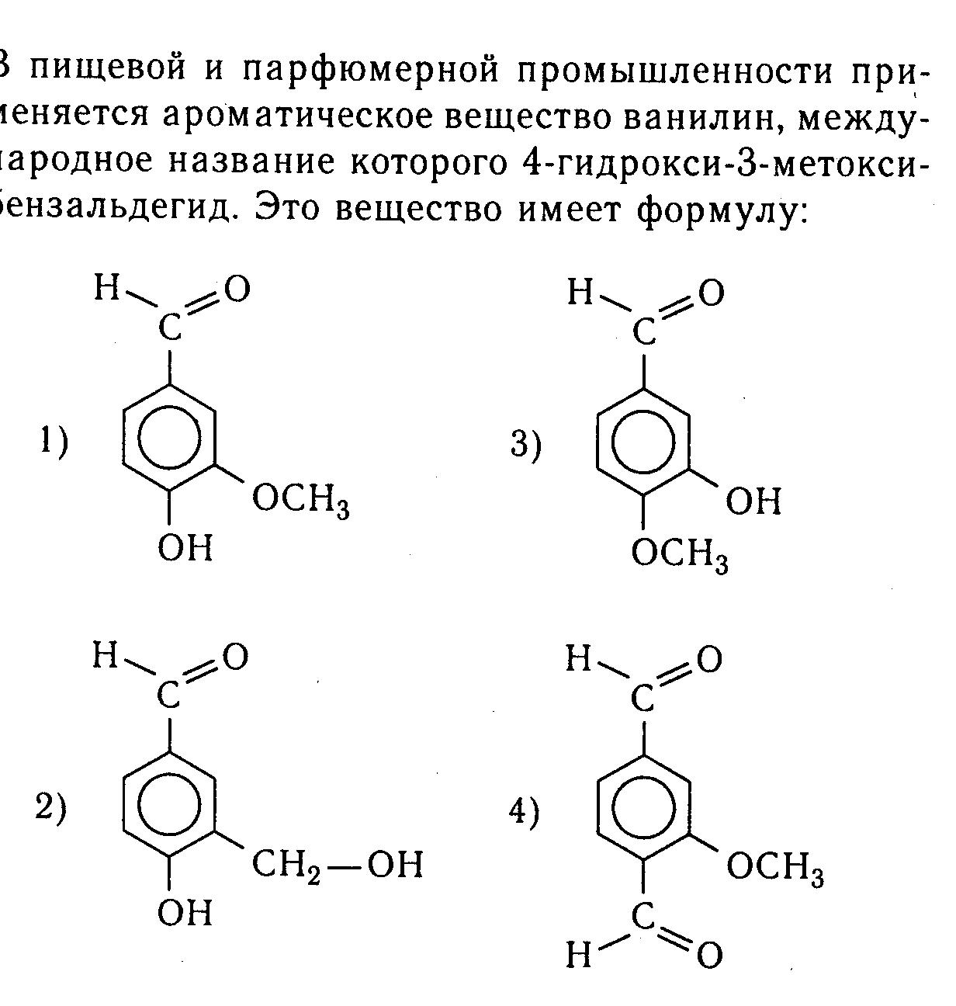
А5.
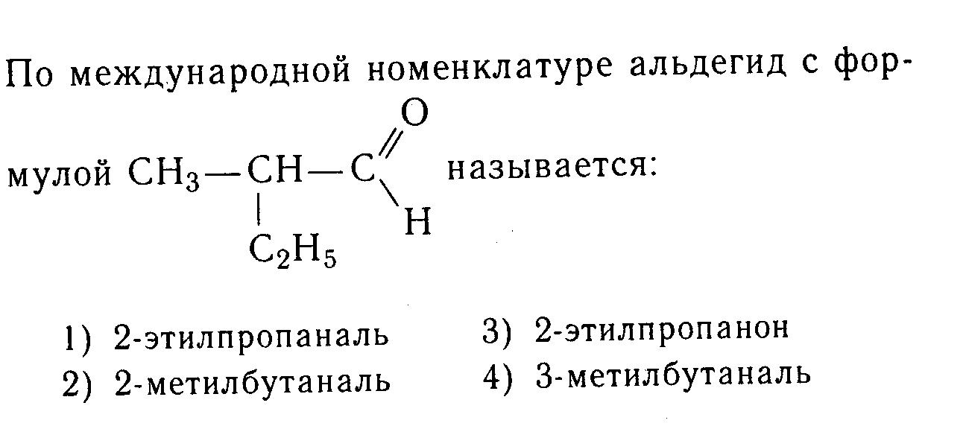

А6.
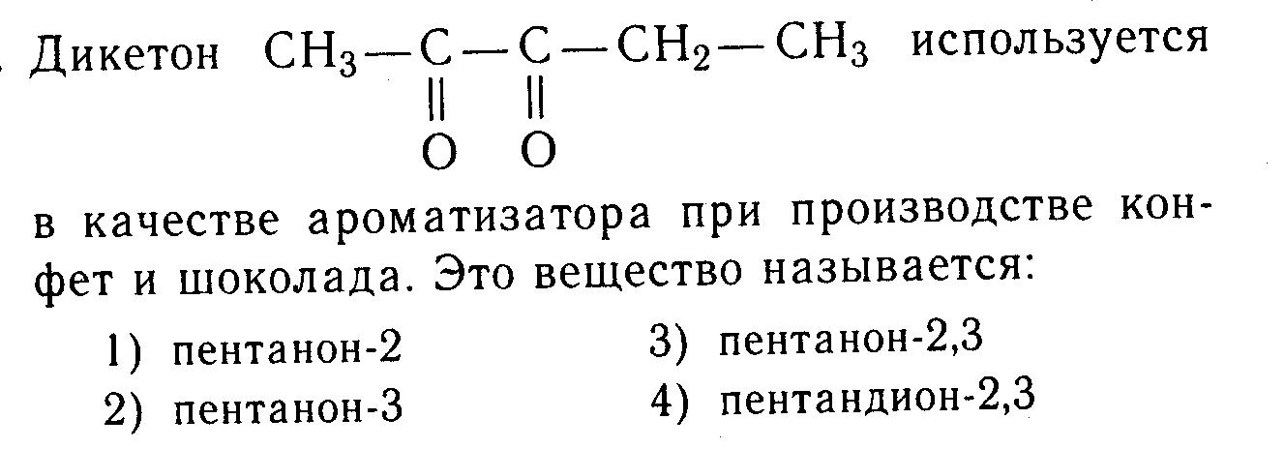

А7. Нагреванием ацетата кальция можно получить:

- Метаналь
- Этаналь
- Пропаналь
- Пропанон

А8. Число изомерных карбонильных соединений состава С₄Н₂О равно:

1) 2
2) 3
3) 4
4) 5

А9. Число сигма-связей (σ) в молекуле ацетальдегида равно:

- 3
- 4
- 5
- 6

А10. Все атомы углерода находятся в состоянии sp²-гибридизации в молекуле:

- ацетона
- бензальдегида
- ацетальдегида
- бутанона-2

А11. Карбонильное соединение с тем же числом атомов углерода не образуется при окислении:

- метанола
- пропанола-2
- 2-метилпропанола-1
- 2-метилпропанола-2

А12. Отрицательный заряд в альдегидной группе сосредоточен на атоме:

- Углерода
- Водорода
- Кислорода
- Водорода и кислорода

А13.
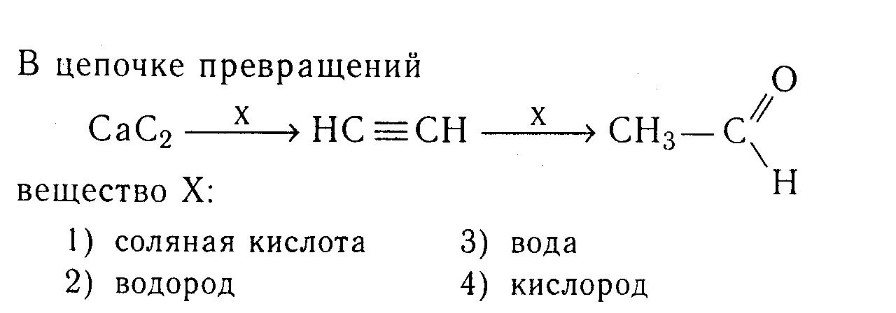

А14. В реакциях с альдегидами атака нуклеофильного реагента направлена на атом:

1) углерода
2) водорода
3) кислорода
4) всех перечисленных элементов

А15. Вторичный спирт можно получить гидрированием:

- Бутаналя
- Пропаналя
- Пропанона
- Метаналя

А16. В уравнении реакции этаналя с гидроксидом меди (II) с образованием кирпично-красного осадка сумма коэффициентов равна:

- 5
- 7
- 9
- 11

А17. При полном сгорании 1 моль вещества А образуется 5 моль СО₂ и 5 моль Н₂О. Молекулярная формула этого вещества?:

- С₅Н₈О
- С₅Н₁₀О
- С₄Н₈О
- С₆Н₁₂О

А18.
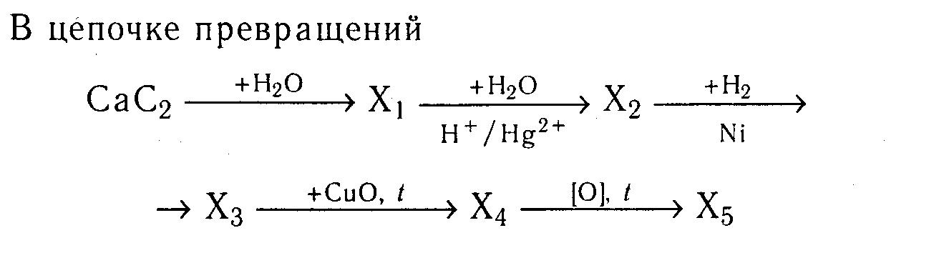
Вещества Х₂ и Х₅ :

- Этаналь и уксусная кислота
- Ацетилен и уксусная кислота
- Метаналь и метанол
- Этаналь и этанол

А19. Плотность паров альдегида по метану равна 2,75. Этот альдегид называется:

- Пропионовый
- Масляный
- Муравьиный
- уксусный

А20. Формальдегид объёмом 40 л при н.у. растворили в 200 мл воды. Масовая доля (%)
альдегида в растворе равна:

- 16,7
- 20,0
- 21,1
- 36,2

А21. При окислении 5,4 г бензилового спирта С₆Н₅-СН₂-ОН получили 3,18 г бензальдегида. Выход продукта реакции (%) в этой реакции равен:

- 55
- 60
- 65
- 70

А22. Альдегид получается при гидратации:

- Этина
- Пропина
- Бутина-1
- Бутина-2

А23. Общая формула соединений гомологического ряда предельных альдегидов:

- С_{n}Н_{2n}О
- С_{n}Н_{2n+2}О
- С_{n}Н_{2n-2}О
- С_{n}Н_{2n}О₂

А24. Отличить пропаналь от пропанона можно с помощью реагента, формула которого:

1) [Ag(NH₃)₂]OH
2) FeCl₃
3) HCl
4) NaOH

А25.
А26. 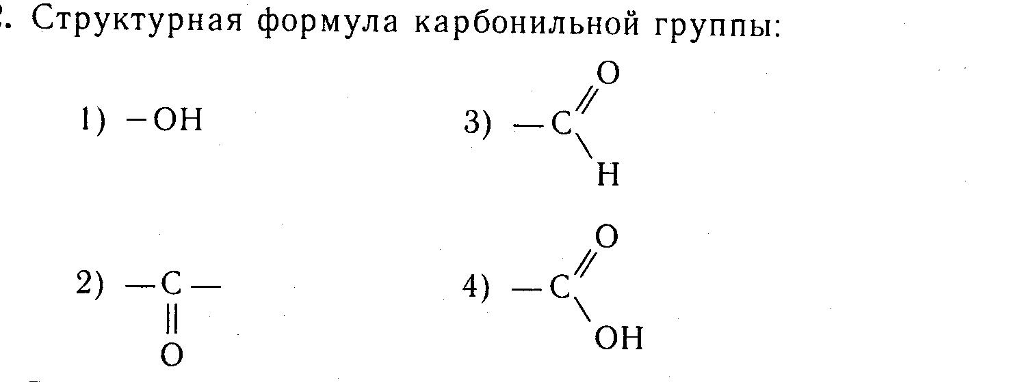
Первый представитель гомологического ряда кетонов имеет молекулярную формулу:

- СН₂О
- С₂Н₄О
- С₃Н₆О
- С₄Н₈О

А27. К карбонильным соединениям не относится вещество с формулой:

- СН₃ – СНО
- СН₃ – ОН
- СН₃ – СО – СН₃
- Н – СНО

А28.
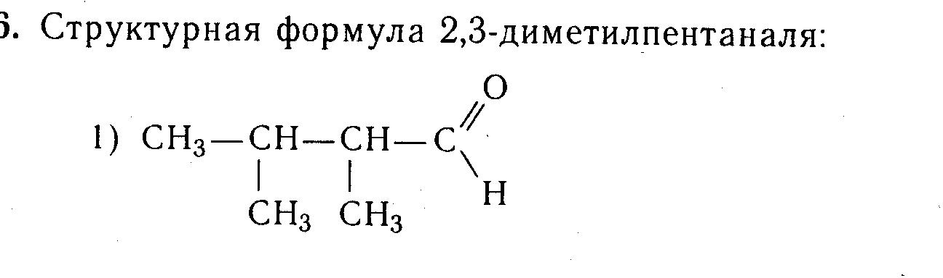
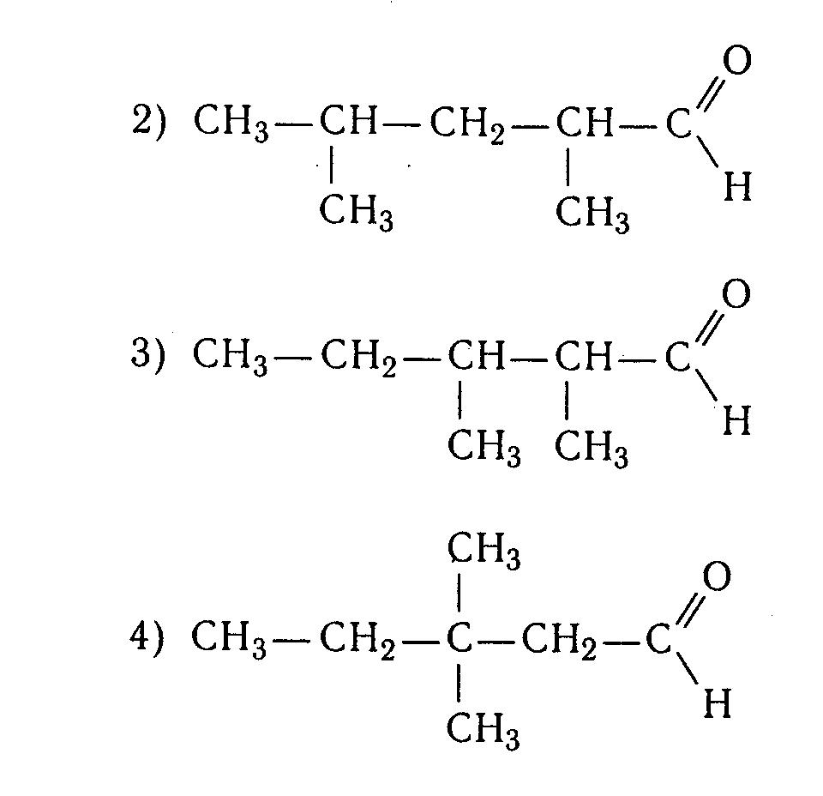
Часть 2
Ответом к заданиям этой части (В1) является последовательность цифр или число, которые следует записать в бланк ответов № 1 справа от номера соответствующего задания, начиная с первой клеточки.
Каждую цифру и запятую в записи десятичной дроби пишите в отдельной клеточке в соответствии с приведенными в бланке образцами. В задании В1 к каждому элементу первого столбца подберите соответствующий элемент второго и запишите в таблицу выбранные цифры под соответствующими буквами, а затем получившуюся последовательность цифр перенесите в бланк ответов № 1 без пробелов и каких-либо дополнительных символов. (Цифры в ответе могут повторяться.)

В1. Установите соответствие между молекулярной формулой вещества и классом (группой) органических соединений, к которому(-ой) оно относится.

МОЛЕКУЛЯРНАЯ ФОРМУЛА КЛАСС (ГРУППА) ОРГАНИЧЕСКИХ СОЕДИНЕНИЙ
A) C₄H₆ 1) углеводы
Б) C₄H₈O₂ 2) арены
В) C₇H₈ 3) алкины
Г) C₅H₁₀O₅ 4) сложные эфиры
5) альдегиды
Ответ: А Б В Г

Ответом к заданиям В2 является последовательность цифр, которые соответствуют номерам правильных ответов. Запишите эти цифры в порядке возрастания сначала в текст работы, а затем перенесите их в бланк ответов № 1 без пробелов и каких-либо дополнительных символов

В2. Ацетальдегид взаимодействует с
1) H₂
2) CH₄
3) Ca(OH)₂
4) H₂O
5) C₆H₅NH₂
6) Cu(OH)₂
Ответ:___________________________

Ответом к заданиям В3 является число. Запишите это число в текст работы, а затем перенесите его в бланк ответов № 1 без указания единиц измерения.

В3. Количество вещества воды (моль), образующееся при сгорании 4 моль
бензальдегида.
Ответ введите целым числом

